Estágio de FrontEnd Developer – Optiply Unipessoal LDA  Licenciatura em Eng. Informática  Estágio-Projeto 2021/2022 | 
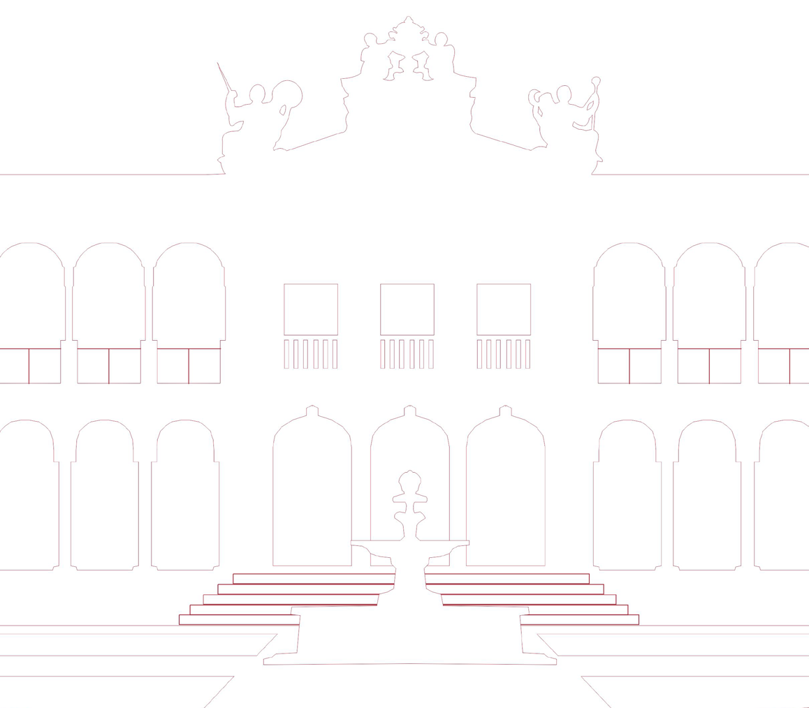

Miguel Horta
Orientador na Empresa: Fábio Belga
Orientador no Departamento: Pedro Patinho

Trabalho desenvolvido na empresa Optiply no âmbito da disciplina de Estágio-Projeto da Licenciatura em Eng. Informática.
Évora, 06 de Fevereiro de 2022

Tabela de conteúdos
1 Introdução 3
1.1 Enquadramento 3
1.2 Objetivos 4
1.3 Contribuições 4
1.4 Estrutura do documento 4
2 Ambiente empresarial 5
3 Estado da Arte 6
4 Ambiente de desenvolvimento 7
4.1 Ambiente técnico 7
4.1.1 Hardware 7
4.1.2 Software 7
4.2 Ambiente aplicacional 7
4.3 Metodologia de trabalho 8
5 Trabalho desenvolvido 9
5.1 Descrição detalhada 9
6 Avaliação crítica 10
Referências 11

1 Introdução

1.1 Enquadramento

O estágio foi realizado na empresa Optiply [1], tendo início a 13 de outubro de 2021 e término a 28 de janeiro de 2022. Estava integrado na equipa de desenvolvimento, onde desempenhei a função de frontend developer [2].

1.2 Objetivos

Os objetivos propostos para este estágio foram: aprender a trabalhar num ambiente de desenvolvimento profissional e, principalmente, desenvolver algo que tivesse valor real para os clientes.

1.3 Contribuições

- Correção de problemas no frontend da aplicação da Optiply
- Implementação de novos componentes no frontend

1.4 Estrutura do documento

No capítulo seguinte será abordado o ambiente empresarial em que se realizou o estágio, falando um pouco da história da Optiply e da minha função na empresa.
No ponto 4 será falado o ambiente de desenvolvimento em que foi realizado o trabalho, especificando as ferramentas de software utilizadas, o contexto aplicacional e as metodologias de trabalho utilizadas.
Será também abordado mais em detalhe todo o trabalho realizado ao longo do estágio.
Por fim, no último capítulo, irei fazer uma apreciação crítica de toda a aprendizagem realizada, e da experiência ganha em termos de trabalho em equipa e comunicação.

2 Ambiente empresarial

A Optiply é uma empresa de origem holandesa que fornece software de gestão de inventário baseado em dados, permitindo a previsão e compra inteligente de stock para lojas online.
A empresa nasceu em maio de 2016 criada por Sander van den Broek e Wiebe Konter, onde abriram o primeiro escritório em Eindhoven e lançando a Optiply beta em colaboração com a “Eindhoven University of Technology”.
O software foi lançado em janeiro de 2017, ano que foi inaugurado o escritório em Évora.
Em agosto de 2018 foi aberto mais um escritório em Amesterdão e, a partir desse momento, a Optiply começou a sua expansão até atingir a marca de 100 lojas a utilizar o seu software em junho de 2019.
Em maio de 2020 a equipa já contava com um total de 20 pessoas, número que continua a crescer proporcionalmente ao crescimento da empresa, que se está cada vez mais a expandir o seu mercado globalmente.
Durante o meu estágio estive inserido na equipa de desenvolvimento em Évora, tomando funções de frontend developer.
Devido à situação pandémica em que nos encontramos, parte do trabalho foi realizado remotamente e o restante presencialmente no escritório, sempre com a supervisão e auxílio do tutor de estágio e de elementos da equipa de desenvolvimento.

3 Estado da Arte
Esta secção não tem sentido no trabalho desenvolvido.

4 Ambiente de desenvolvimento

4.1 Ambiente técnico

4.1.1 Hardware
Foi utilizado o meu portátil pessoal por se considerar que não existia necessidade de utilizar uma torre. O portátil tem um processador AMD Ryzen 9, 16 GB de memória e um SSD de 500 GB.

4.1.2 Software
No âmbito do trabalho de estágio foram utilizadas as seguintes ferramentas de software:
Angular [3]
O Angular é um framework [4] de frontend da Google baseado em TypeScript [5], sendo esta a plataforma usada na construção da interface da nossa aplicação.
Esta plataforma tem uma grande curva de aprendizagem devido à sua complexidade e verbosidade da framework, por isso é uma ferramenta bastante poderosa sendo a base de todo o trabalho desenvolvido.

Google Material Design (GMD) [6]
O GMD é uma ferramenta que pode ser utilizada em conjunto com o Angular e que disponibiliza componentes para páginas web [7] com um design profissional e já com algumas funcionalidades, de modo a proporcionar uma experiência de alta qualidade aos utilizadores finais.
Foi utilizada no desenvolvimento dos componentes da interface da aplicação, como por exemplo em tabelas, ícones, menus de navegação entre outros.

HTML [8], SASS [9], TypeScript
Estas foram as linguagens utilizadas no desenvolvimento da aplicação, permitindo estruturar, estilizar e dar funcionalidade à mesma.

O HTML é uma linguagem de marcação que tem a função de estruturar a página, permitindo dividi-la em secções, criar parágrafos, cabeçalhos, etc.
O SASS é uma linguagem que permite dar estilo às estruturas criadas em HTML. É uma das alternativas à utilização de CSS [10], mantendo a mesma lógica, mas de forma mais organizada e permitindo a reutilização de código.
TypeScript é uma linguagem de programação com um conjunto de ferramentas e formas mais eficientes de escrever código JavaScript [11]. O código que é válido para JavaScript também o é para TypeScript, e ao compilar, todo o código é transformado em JavaScript.

Visual Studio Code (VSCode) [12]
O VSCode foi o editor de código escolhido por mim para realizar o trabalho durante este estágio, havendo liberdade para esta mesma escolha.
É uma ferramenta bastante versátil e que ajuda bastante devido à facilidade de utilização, plugins específicos para cada linguagem e com um sistema de controle de versões integrado.

Slack [13]
O Slack foi a ferramenta usada para comunicação com os colegas de equipa, disponibilizando salas próprias para cada temática da empresa.
Esta ferramenta permite, entre outras coisas, fazer videoconferências, partilha de ecrã, e troca de ficheiros de forma fácil e instantânea, mostrando-se muito útil na situação de trabalho à distância.

4.2 Ambiente aplicacional

A Optiply disponibiliza uma aplicação aos seus clientes que lhes permite efetuar uma melhor gestão do seu inventário, permitindo obter maiores lucros com menos inventário.
O contexto aplicacional em que foi realizado este estágio foi então esta mesma aplicação.

4.3 Metodologia de trabalho

A metodologia de trabalho adotada pela Optiply é uma metodologia ágil [14], tendo o objetivo de agilizar processos e melhorar a comunicação entre colegas e com o cliente.
Durante o estágio estavam previstos dois dias de trabalho semanais, com um total de 8 horas por dia, no entanto havia bastante flexibilidade de horários permitindo que essas horas fossem distribuídas pelas diferentes partes do dia.
Durante cada semana do estágio foi apresentado o trabalho realizado durante a mesma. Este era um espaço para comunicar o que se tinha realizado e, se já estivesse concluído, atribuir novas tarefas.

5. Trabalho desenvolvido

No início deste estágio comecei por fazer um curso em vídeo de Angular na plataforma Udemy [15], por forma a aprender a trabalhar com esta framework.
Em seguida, e após uma fase inicial de aprendizagem, criei um projeto de raiz para tentar reproduzir parte da interface da aplicação da Optiply a partir de um modelo em Adobe XD [16].
Em seguida foi-me pedido para trabalhar numa nova página da aplicação, na qual tive que recorrer novamente ao GMD para criar tabelas com paginação e filtros de procura personalizados.

5.1 Descrição detalhada
5.1.1 Fase de Aprendizagem
A primeira fase do estágio foi dedicada à aprendizagem da framework Angular e da linguagem TypeScript. Para este efeito fiz um curso de Angular no qual aprendi a criar projetos e tive uma introdução à estrutura do mesmo (módulos, componentes, serviços, etc.).

No decorrer do curso criei pequenos projetos como uma calculadora, o jogo do galo e um conversor de moedas, aproveitando também melhorar os meus conhecimentos de HTML e CSS.
Em conjunto com a realização do curso fui consultando a documentação do Angular sempre que surgia uma duvida ou aprendia uma funcionalidade nova.

5.1.2 Contacto com a aplicação da Optiply

A primeira tarefa que me foi atribuída foi replicar a página das definições da aplicação a partir de um modelo em Adobe xd. Esta tarefa foi um bom desafio pois tive que criar um projeto Angular de raiz com vários módulos e componentes, utilizando também uma grande variedade de componentes do GMD.
Posteriormente foram feitas alterações nessa página, com o intuito de aprender a utilizar APIs, onde foi criada uma tabela que iria ser preenchida com informação de um pedido HTTP [16] a uma API à minha escolha. Esta tabela será atualizada de 5 em 5 minutos e sempre que se verificar alguma alteração na API.

6 Avaliação crítica

Esta experiência foi muito importante para mim, visto ter sido a primeira vez que estive integrado numa equipa de desenvolvimento a sério, com todas as responsabilidades inerentes.
Todos os elementos da equipa ajudaram-me bastante ao fazer sentir-me integrado e sempre se disponibilizaram para ajudar, quer com as configurações necessárias, quer com as dificuldades que iam surgindo.
Em termos de aprendizagem foi muito enriquecedor pois nunca tinha trabalhado com uma framework de frontend, o que implicou um grande tempo de aprendizagem e adaptação.
Já trazia alguma bagagem essencialmente de HTML e CSS que me foi transmitida durante as sessões de contacto na universidade, mas aprendi formas diferentes e mais eficientes de solucionar problemas e novas linguagens como Sass e TypeScript.
Concluindo, penso que todos os objetivos foram alcançados e que este estágio foi positivo para ambas as partes.

Referências
[1] Optiply. https://optiply.co.uk/
[2] Frontend. https://www.treinaweb.com.br/blog/o-que-e-front-end-e-back-end/
[3] Angular. https://angular.io/
[4] Framework. https://www.techopedia.com/definition/14384/software-framework/
[5] TypeScript. https://www.typescriptlang.org/
[6] Google Material Design. https://material.io/
[7] Página Web. https://www.computerhope.com/jargon/w/webpage/
[8] HTML. https://developer.mozilla.org/pt-BR/docs/Web/HTML/
[9] SASS. https://sass-lang.com/
[10] CSS. https://developer.mozilla.org/pt-BR/docs/Web/CSS/
[11] JavaScript. https://developer.mozilla.org/pt-BR/docs/Web/JavaScript
[12] Visual Studio Code. https://code.visualstudio.com/
[13] Slack. https://slack.com/
[14] Metodologia Ágil. https://www.jasminsoftware.pt/blog/metodologia-agile/
[15] Udemy. https://www.udemy.com
[16] Adobe XD. https://www.adobe.com/pt/products/xd/
[17] HTTP. https://developer.mozilla.org/pt-BR/docs/Web/HTTP

